Вопросы заполнения и представления уведомлений об исчисленных суммах налогов на имущество организаций разъяснил Алексей Лащёнов
10.05.2023
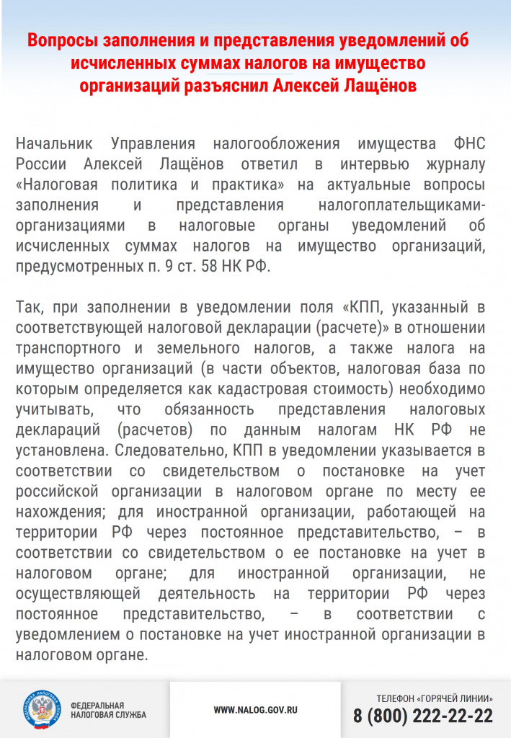
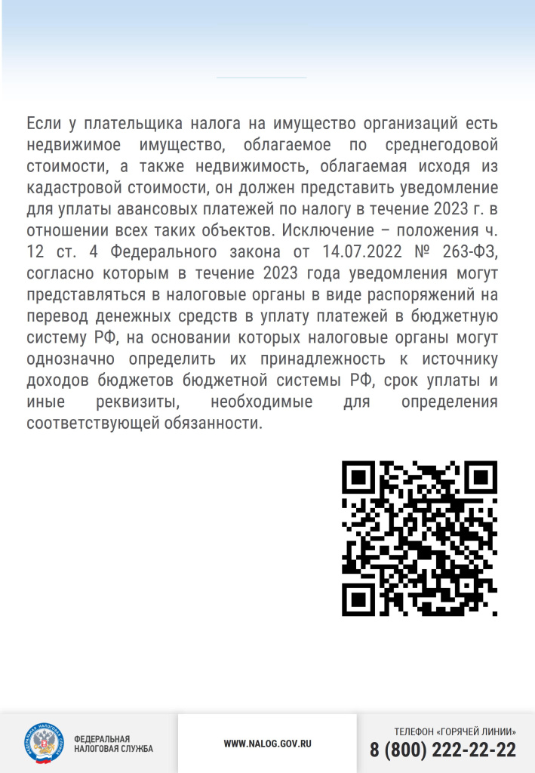

Адрес страницы: http://brateevo.mos.ru/safety-and-security/the-irs/detail/11578389.html
Управа района Братеево города Москвы

